Вечерние группы
Предмет: Развивающие игры (педагог: Бородина Л.Ю.)
5-6 лет
Группы «Вишенки», «Роднички», «Дождинки», «Звёздочки», «Бабочки», «Бусинки», «Смородинки», «Рябинки», «Снежинки»
08.04.2020 г.
Тема занятия: «Учимся фантазировать».
Игровое упражнение, которое вы выполняете с ребёнком устно
- Словесная игра «Бывает-не бывает»
Родитель называет какую-нибудь ситуацию (см. ниже). Ребёнок хлопает в ладоши в том случае, если названная ситуация бывает, а если – нет, то не хлопает.
Ситуации:
- На лугу пасется кошка.
- Поезд едет по рельсам.
- Дети играют в песке.
- Человек живет в будке.
- Девочка рисует мячик.
- Мячик рисует девочку.
- Кошка пьет молоко.
- Строители строят дома.
- Учитель учит детей.
- Дом сделан из бумаги.
- Пуговицами завязываем ботинки.
- Летом идет снег.
- В кастрюле варится каша.
- Обезьяна плавает в воде.
- Ворона мычит.
- Врач водит автомобиль.
- Ночью мы просыпаемся.
- Дети не любят играть в игры.

- Игровое упражнение «Что перепутал художник?»
Предложите ребёнку рассмотреть сюжетную картинку. Ребенок должен найти все ошибки, которые сделал художник.

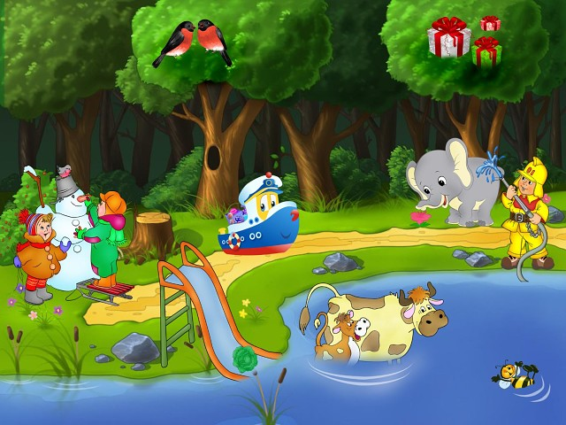

Распечатать и выполнить на листочке

Выполненное задание выслать на электронную почту педагога (не забудьте подписать) Larisa.borodina.larisa@mail.ru
Работа на карточках
Помоги животным. Рассмотри рисунки , дорисуй и раскрась их.

